**Institut Sains dan Teknologi Terpadu Surabaya**

Jl. Ngagel Jaya Tengah 73 - 77, Surabaya 60284

Telp. (031) 5027920 Fax. (031) 5041509

Laboratorium : E-401

Waktu : Rabu / 15.45-17.45

Minggu Ke : 1

Materi : View, Controller, Blade

Praktikum : Framework Pemrograman Web

Jurusan : S1-Teknik Informatika

Tanggal : 16 September 2020

Jenis Soal : Materi dan Tugas

# MATERI (TOTAL: 40)

Buatlah prototype web pemesanan makanan online sederhana. Terdapat halaman login dan register dengan tampilan seperti di bawah ini.

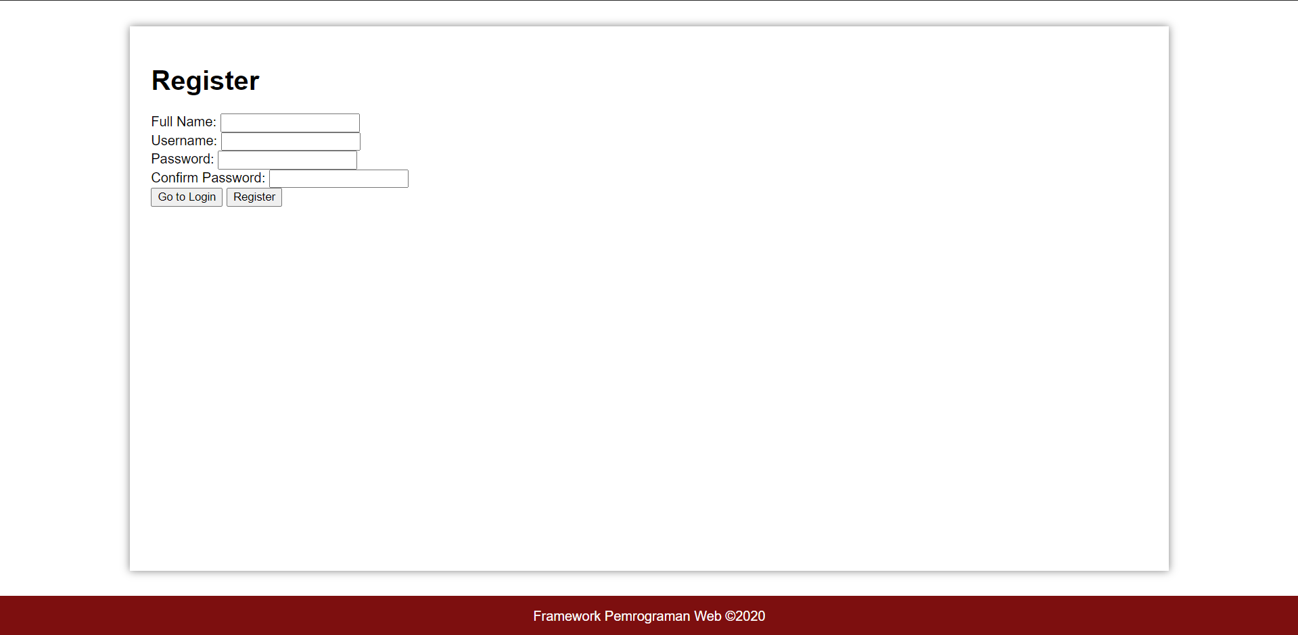

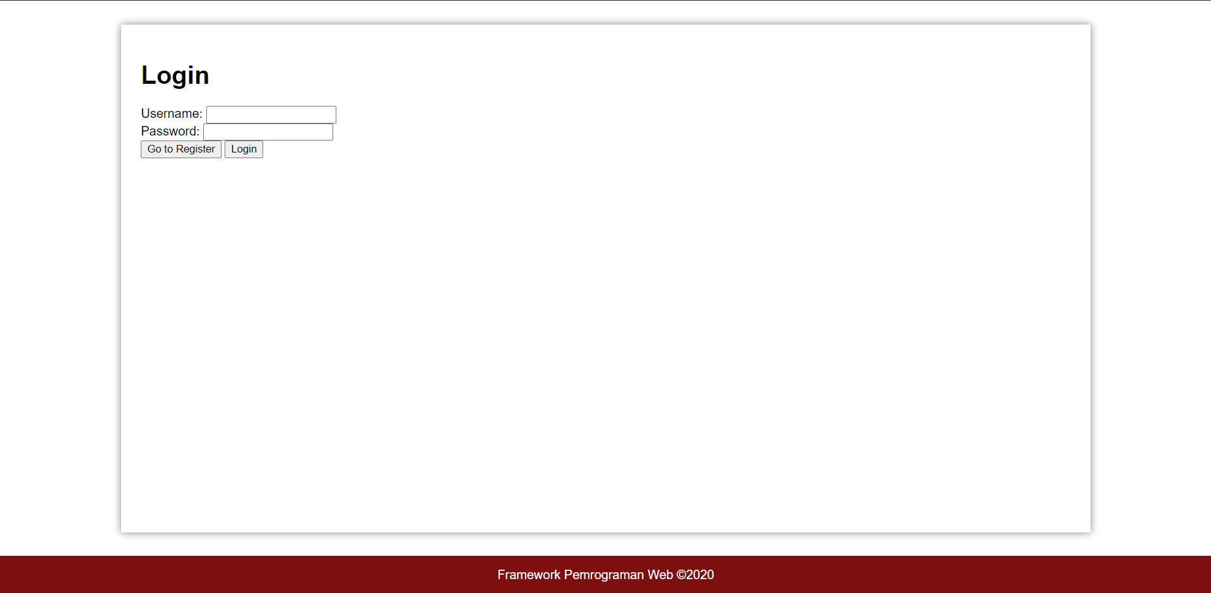

Button “Go to Login” pada register page mengarahkan user ke login page. Begitu pula dengan button “Go to Register” pada login page yang mengarahkan user ke register page. Ketika tombol login ditekan, arahkan user ke home page tanpa pengecekan username maupun password karena ini hanyalah prototype. Terdapat 2 macam home page, yaitu admin home page dan user home page. Randomlah user masuk ke mana di antara dua macam home page tersebut ketika login.

Setelah berhasil login sebagai user biasa, user akan berada pada user home page. User home page hanya berisi tulisan “Welcome User!”. Akan terdapat tiga menu pada user page, yaitu home, catalog, dan cart. Selain ketiga menu tersebut, terdapat opsi logout yang akan mengembalikan user ke login page.

**Home**

Digunakan untuk kembali ke user home page. Contoh tampilan user home page:

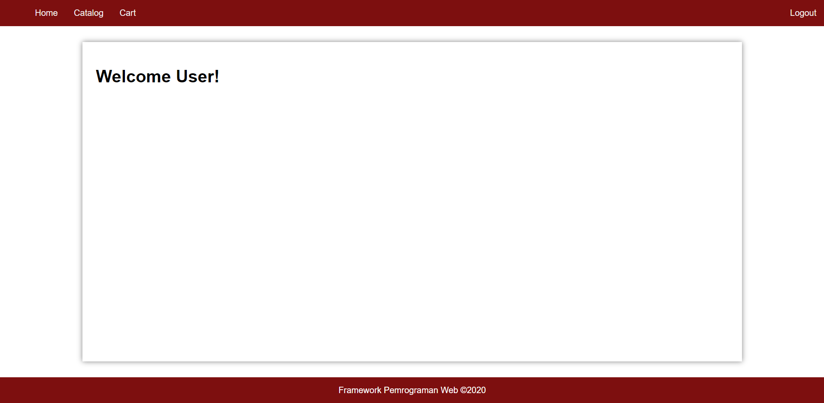

**Catalog**

Menampilkan list menu dalam bentuk tabel. Randomlah jumlah menu yang muncul antara 10-20 item. Masing-masing menu memiliki nama, harga, dan status. Harga menu dirandom antara Rp 3.000,00 hingga Rp 20.000,00. Status menu dirandom antara tersedia atau tidak tersedia. Status menu tidak perlu ditampilkan, cukup tandai menu yang statusnya tidak tersedia dengan mendisable button add to cart untuk item yang bersangkutan. Button add to cart tidak perlu dibuat fungsional. Contoh tampilan:

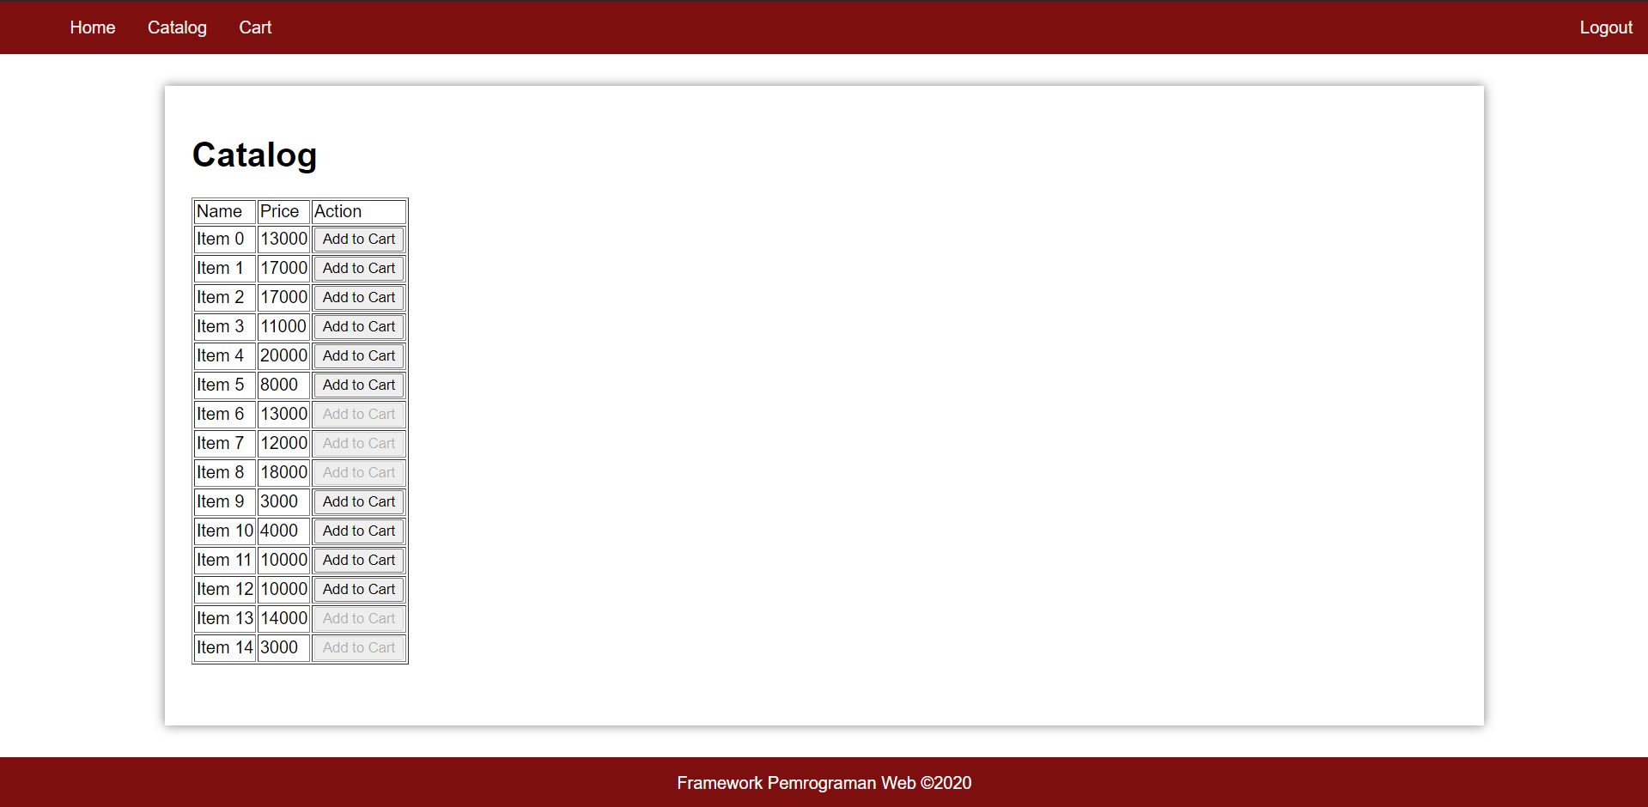

**Cart**

Mirip seperti catalog. Randomlah jumlah item antara 0-2. Jika tidak terdapat item sama sekali, berikan pesan bahwa tidak terdapat item pada tabel tersebut. Ketentuan random harga sama seperti catalog. Jumlah dirandom antara 1-5. Subtotal dihitung dari harga * jumlah. Terdapat button remove yang tidak fungsional pada kolom action. Contoh tampilan:

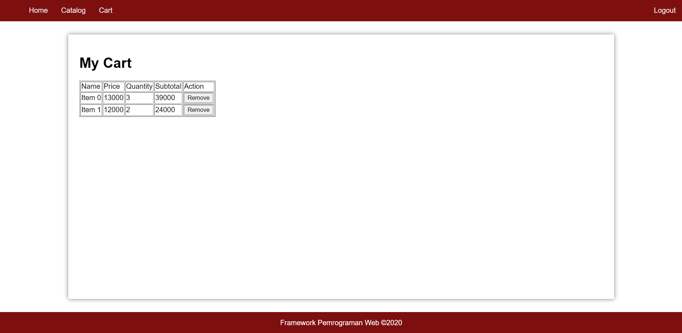

Contoh tampilan ketika tidak terdapat item:

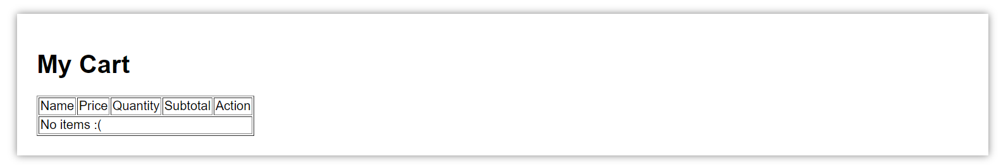

Jika user terlogin sebagai admin, user akan diarahkan ke admin home page. Isi dari admin home page hanyalah tulisan “Welcome Admin!”, mirip seperti user home page. Hanya terdapat dua menu pada admin page, yaitu home dan menu. Selain kedua menu tersebut, terdapat opsi logout yang akan mengembalikan admin ke login page.

**Menu**

Pada page management menu, tampilkan menu di dalam tabel. Jumlah item yang ditampilkan dirandom antara 0-2. Sama seperti menu cart pada user, munculkan baris pada tabel yang bertuliskan “No item” ketika tidak terdapat item untuk ditampilkan. Jumlah stock dirandom secara bebas, asal tidak 0. Terdapat button delete yang fungsional, sehingga ketika button delete diklik, baris tempat button tersebut berada akan hilang. Ketika sudah tidak lagi terdapat menu pada tabel, baris “No item” akan muncul kembali.

Di bawah tabel menu, terdapat add menu yang berfungsi untuk menambahkan menu pada tabel. Jika terdapat baris “No item” sebelum ditambahkan menu, hilangkan baris tersebut. Contoh tampilan:

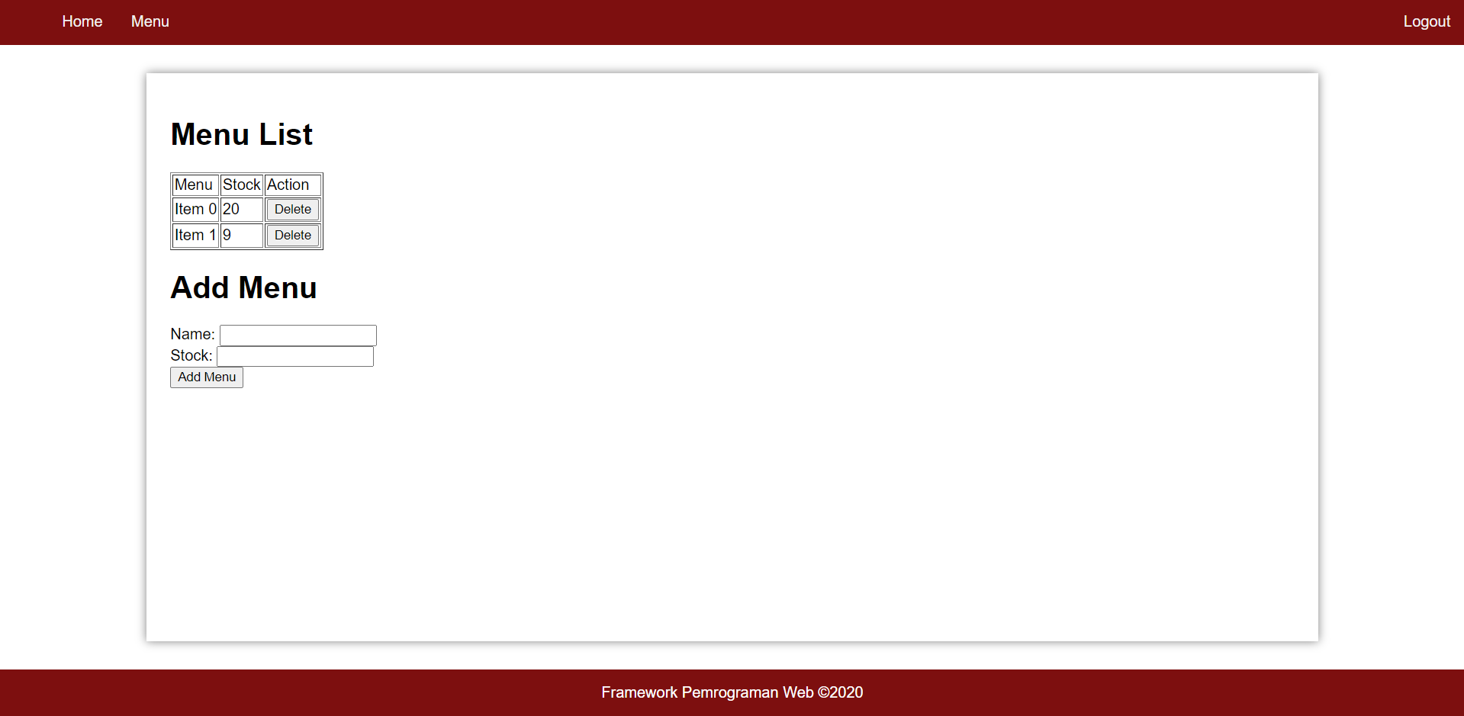

Catatan: karena materi form baru akan diajarkan pada minggu selanjutnya, maka fungsionalitas button delete dan add menu hanya sebatas pada client-side saja (menggunakan Javascript dan tidak perlu dilempar ke controller).

Dari keseluruhan soal di atas, berikut daftar route yang wajib ada:

|  |  |
| --- | --- |
| URL | Action |
| / atau /login | Menampilkan login page |
| /register | Menampilkan register page |
| /admin | Menampilkan admin home page |
| /admin/menu | Menampilkan page management menu untuk admin |
| /user | Menampilkan user home page |
| /user/catalog | Menampilkan page catalog makanan |
| /user/cart | Menampilkan page cart user |

Ketentuan seluruh view:

* Pada bagian bawah setiap page dalam web ini, selalu terdapat sebuah footer berwarna merah maroon dengan tulisan “Framework Pemrograman Web ©2020” berwarna putih yang terletak pada bagian tengah footer. Contoh tampilan footer:



* Seluruh isi page akan terletak di dalam card. Ketentuan card:
  + Memiliki width sebesar 80vh dan secara horizontal terletak di tengah layar
  + Memiliki margin vertical sebesar 30px
  + Memiliki padding sebesar 25px terhadap isi card
  + Bershadow (syntax shadow: box-shadow: 0 0 10px gray;)
* Pada seluruh page yang diakses user biasa, akan terdapat sebuah navbar pada bagian atas page untuk keperluan navigasi user. Contoh tampilan navbar user:



* Pada seluruh page yang diakses admin, akan terdapat navbar seperti pada bagian atas page untuk keperluan navigasi admin. Contoh tampilan navbar admin:



## MATERI: 40

|  |  |
| --- | --- |
| **SCORE** | **KRITERIA** |
| **View & Routing (15)** | |
| **0/2** | Terdapat footer di seluruh page |
| **0/2** | Seluruh isi page terletak di dalam card |
| **0/1** | Tidak terdapat navbar pada register dan login page |
| **0/1/2** | Terdapat navbar yang sesuai pada seluruh user page dan admin page |
| **0/2/4** | Navbar admin dan user fungsional |
| **0/2** | Menggunakan konsep blade templating (minimal terdapat penggunaan extends, yield, dan section) |
| **0/2** | Menggunakan konsep group route dengan baik |
| **Register, Login (5)** | |
| **0/1/2** | Terdapat view register dan login yang sesuai contoh |
| **0/1/2** | Button “Go to Login” dan “Go to Register” fungsional |
| **0/1** | Button login dapat secara random mengarah ke user home page ataupun admin home page |
| **User (9)** | |
| **0/1** | Terdapat user home page |
| **0-4** | Page catalog benar   * Terdapat data random yang ditampilkan dalam tabel (0/2) * Menandai menu yang tidak tersedia dengan mendisable button add to cart (0/2) |
| **0-4** | Page cart benar   * Terdapat data random yang ditampilkan dalam tabel (0/2) * Terdapat baris “No item” ketika tidak terdapat item pada tabel (0/2) |
| **Admin (11)** | |
| **0/1** | Terdapat admin home page |
| **0-6** | Tabel pada page menu benar   * Terdapat data random yang ditampilkan dalam tabel (0/2) * Button remove per baris pada tabel fungsional (0/2) * Terdapat baris “No item” ketika tidak terdapat item pada tabel (0/2) |
| **0-4** | Add menu benar   * Dapat menambah menu sesuai inputan user (0/2) * Baris “No item” hilang ketika sudah terdapat menu pada tabel (0/2) |

# TUGAS (TOTAL = 30)

Peringatan: Tugas akan berlanjut hingga minggu terakhir di mana tugas pertama ini akan menjadi dasar untuk mengerjakan tugas-tugas selanjutnya. Harap mengerjakan tugas minggu ini dengan baik. Bagi yang ingin menggunakan kesempatan tidak mengerjakan tugas tiga kali, dihimbau untuk menggunakan kesempatan itu pada minggu-minggu akhir.

Kembangkanlah materi. Buatlah semua page menjadi responsive dengan tampilan yang indah (wajib menggunakan CSS). Untuk mempermudah pengerjaan, penggunaan library ataupun template CSS dari luar sangat diperbolehkan. Design tampilan bebas asal memenuhi kriteria berikut:

1. Seluruh page yang dibutuhkan ada
2. Seluruh informasi yang tertera pada contoh juga terdapat pada prototype
3. Tampilan indah dan responsive

Penting: Tetap gunakan konsep blade templating dengan baik.

Pada materi hanya terdapat dua role, yaitu admin dan user. Geserlah role admin dari materi ke role baru yang disebut vendor. Role admin sendiri berubah fungsi untuk melakukan management user dan vendor. Penjelasan role dapat dilihat pada tabel action di bawah ini:

|  |  |  |  |
| --- | --- | --- | --- |
| Action | User | Vendor | Admin |
| Register | √ | √ |  |
| Login | √ | √ | √ |
| Melihat daftar vendor beserta makanan yang dijualnya | √ | √ | √ |
| Melihat detail makanan beserta review | √ | √ | √ |
| Menambahkan item ke cart sendiri | √ |  |  |
| Melakukan transaksi pembelian | √ |  |  |
| Mengkonfirmasi transaksi pembelian user |  | √ |  |
| Memberikan rating dan komentar mengenai pengalaman bertransaksi | √ |  |  |
| Melakukan report komentar yang tidak pantas | √ | √ |  |
| Melihat history transaksi | √ | √ |  |
| Mengkonfirmasi vendor baru yang baru saja mendaftar |  |  | √ |
| Melihat seluruh report komentar |  |  | √ |
| Melihat daftar seluruh user dan vendor |  |  | √ |
| Melakukan blokir terhadap user/vendor tertentu (temporary/permanent) |  |  | √ |

Dari penjelasan role di atas, buatlah page-page di bawah ini. Perlu diingat bahwa semua data yang ditampilkan adalah hasil random.

1. Register

Field register:

* + Username
  + Email
  + Nama lengkap
  + Password
  + Konfirmasi Password
  + Alamat
  + Role (vendor/user)
  + Deskripsi vendor (hanya ada ketika memilih role vendor)
  + Button register

1. Login

Field login:

* + Username
  + Password
  + Button login

1. Vendor List

Informasi yang ditampilkan:

* + Nama vendor
  + Lokasi vendor
  + Rating vendor (skala rating: 0-5)

1. Vendor Detail

User diarahkan ke page ini ketika mengklik salah satu vendor pada vendor list. Informasi yang ditampilkan:

* + Nama dan deskripsi vendor
  + List menu yang disediakan vendor tersebut. Informasi menu yang ditampilkan dalam list hanyalah nama, harga, dan rating (skala rating: 0-5) menu saja

1. Detail Menu

Informasi/komponen yang ditampilkan:

* + Nama menu
  + Gambar menu (gambar bebas selama pantas)
  + Harga menu
  + Rata-rata rating menu
  + Deskripsi menu
  + Seluruh rating dan komentar user yang pernah membeli menu tersebut. Yang harus dicantumkan:
    - Nama penulis komentar
    - Isi komentar
    - Button report komentar
  + Button add to cart

1. Cart

Berisi list semua item yang pernah ditambahkan user ke cartnya. Informasi/komponen yang harus ada:

* + Nama, harga, jumlah beli, dan subtotal per item
  + Keterangan jika belum ada item di cart
  + Button checkout untuk melakukan transaksi pembelian

1. History Transaksi

Page ini dapat diakses oleh user ataupun vendor. Setiap vendor atau user hanya dapat melihat history transaksinya sendiri. Informasi yang ditampilkan:

* + Nama salah satu item yang dibeli pada transaksi tersebut. Jika transaksi melibatkan lebih dari satu item, tambahkan keterangan (misal: Nasi goreng +2 item lainnya)
  + Tanggal transaksi
  + Grand total transaksi
  + Nama vendor (bagi user) atau nama user (bagi vendor)
  + Status transaksi (pending/completed)
  + Keterangan jika belum ada history transaksi

1. Detail Transaksi

Juga dapat diakses oleh user dan vendor. Page ini diakses ketika salah satu item pada history transaksi diklik. Field/komponen yang harus ada:

* + ID transaksi
  + List yang berisi seluruh item pada transaksi tersebut. Pada setiap item dalam list, tampilkan nama, harga, jumlah beli, dan subtotal per item.
  + (Khusus vendor) Button approve transaction
  + (Khusus user) Button cancel transaction

1. Management menu

Page ini hanya dapat diakses oleh vendor. Kegunaan utama dari page ini adalah melakukan pengaturan terhadap seluruh menu yang dijualnya. Menu-menu yang sudah ditambahkan vendor tersebut ditampilkan dalam bentuk list berisi nama, harga, dan rating menu. Terdapat button delete yang dapat digunakan untuk menghapus menu dan button edit yang mengarahkan vendor ke page edit menu.

1. Insert/edit menu

Page ini juga merupakan page yang hanya dapat diakses vendor dan digunakan untuk menambah/mengedit menu yang sudah pernah ada. Field yang harus ada:

* + Nama menu
  + Harga menu
  + Deskripsi menu

1. List Vendor Baru

Page ini berisi list vendor baru yang belum terkonfirmasi dan hanya dapat diakses oleh admin. Informasi/komponen yang harus ada:

* + Seluruh informasi yang dimasukkan vendor ketika register
  + Button accept dan button reject

1. List Report Komentar

Page ini berisi list seluruh komentar yang direport user/vendor beserta jumlah berapa kali komentar tersebut telah direport.

1. List User & Vendor

Berisi list user dan vendor. Setiap user/vendor yang ditampilkan harus memuat informasi:

* + Nama user/vendor
  + Jumlah total direport user/vendor lain
  + Button block/unblock

Ketika suatu page dapat dikunjungi oleh lebih dari satu tipe role, randomlah role setiap page tersebut dikunjungi. Sebagai contoh, page vendor list dapat dikunjungi oleh semua tipe user. Maka ketika page ini dikunjungi randomlah user sedang mengunjungi sebagai user biasa, vendor, atau admin (berpengaruh pada navigasi page).

Dari penjelasan role beserta list page yang harus ada, buatlah navigasi untuk masing-masing tipe user pada semua page yang dapat dikunjungi user tersebut. Navigasi per tipe user:

1. User
   * Vendor List, Cart, Transaction History, Logout
2. Vendor
   * Menu Management, Vendor List, Transaction History, Logout
3. Admin
   * Vendor List, New Vendors, Reports, User & Vendors, Logout

Route yang harus ada:

| URL | Action |
| --- | --- |
| / atau /login | Menampilkan login page |
| /register | Menampilkan register page |
| /vendor | Menampilkan page vendor list |
| /vendor/{id} | Menampilkan page detail vendor |
| /menu/{id} | Menampilkan page detail menu |
| /menu/manage | Menampilkan page management menu untuk vendor |
| /menu/manage/{id} | Menampilkan page insert/edit menu untuk vendor |
| /cart | Menampilkan page cart user |
| /transaction | Menampilkan page history transaksi |
| /transaction/{id} | Menampilkan page detail transaksi |
| /admin/vendor/new | Menampilkan page list new vendor untuk admin |
| /admin/reports | Menampilkan page list report komentar |
| /admin/users | Menampilkan page list user dan vendor |

Untuk seluruh page detail (vendor, menu, transaksi), tambahkan route parameter pada routing yang pada praktikum berikutnya akan menjadi ID dari item yang ditampilkan pada page tersebut. Contoh: /user/1, di mana 1 merupakan route parameter. Artinya page tersebut menampilkan detail user dengan ID 1. Tampilkanlah ID pada prototype page detail sehingga:

* Nama vendor = Vendor {id}
* Nama menu = Menu {id}
* ID transaksi = Transaction {id}

**DILARANG MENGGUNAKAN KONSEP YANG BELUM DIAJARKAN DI PRAKTIKUM. JIKA MENGGUNAKAN, NILAI TUGAS = 0!**

## TUGAS : 30

**Highlight kriteria yang dikerjakan dengan warna kuning dan kumpulkan. Jika tidak mengumpulkan highlight, nilai tugas=0. Jika menghighlight kriteria yang tidak dikerjakan, nilai tugas dikurangi sesuai dengan score kriteria yang bersangkutan**

| **SCORE** | **KRITERIA** |
| --- | --- |
| **0/5** | Tampilan indah dan responsive dengan penggunaan CSS |
| **0/3** | Prototype menggunakan konsep blade templating dengan baik |
| **0/3** | Terdapat route parameter untuk setiap page detail dan ID pada URL ditampilkan pada page |
| **@1 x 13** | Seluruh page untuk user, vendor, dan admin sesuai |
| **@2 x 3** | Navigasi user, vendor, beserta admin benar |
| **Bonus (nilai maksimal tetap 30)** | |
| **+5** | Tampilan tetap responsive pada seluruh page untuk mobile view |

Menyetujui

(Riandika Lumaris, S.Kom. M.Kom.)

Koordinator Kuliah

Penyusun Soal

(Stella Vania)

Asisten

Mengetahui

(Grace Levina Dewi, M.Kom.)

Koordinator Laboratorium